Муниципальное бюджетное общеобразовательное учреждение
«Средняя общеобразовательная школа №5 г. Щигры Курской области»

Быстрое питание, или фастфуд

Работу выполнила ученица 9«б» класса
Улитина Полина
Руководитель проекта:
Енютина Ираида Митрофановна,
учитель биологии

Щигры – 2019-2020
Оглавление
Стр.
Введение ………………………..………………………………….………3-4

Глава 1. Понятие «фастфуд»………………….……………………...…..5-7
1.1. Что такое?…………...………….………………….…………….….....5
1.2. История быстрого питания…….…………..……...……………….…5-6
1.3. Вред для организма ………......……………………………………....7
1.4. Заболевания от употребления фастфуда…………………………….8
1.5. Самые вредные продукты …………………….……………………...8
Глава 2. Практическая работа «Моё здоровье в моих руках» ………….9-13
2.1. Отношение общества к быстрому питанию…………………………9
2.2. Анализ состава часто употребляемых продуктов фастфуда…...…..10-12
2.3. Рекомендации для учащихся……………………….………...………13
2.4. Продукты, заменяющие фастфуд…………………………………….13
Заключение ………………………………………………………………..14
Литература………..……………………………....…………………….….15
Приложение 1. Ваши предпочтения в еде …………........………………16-17

Введение
Мировая индустрия фастфуда растет впечатляющими темпами. Не отстает и российский рынок – в прошлом году потребители потратили на «быструю еду» около полутора миллиардов долларов.
Современные люди не приучены не только к рациональному питанию, но и к режиму потребления пищи. Отсутствие культуры питания дома, высокий темп современной жизни приводит к тому, что мы всё чаще употребляем еду быстрого приготовления. Этому способствует реклама на ТV и яркая упаковка, не всегда полезных, продуктов на прилавках наших магазинов. Нужно сказать, такое питание не является ни полезным, ни правильным.

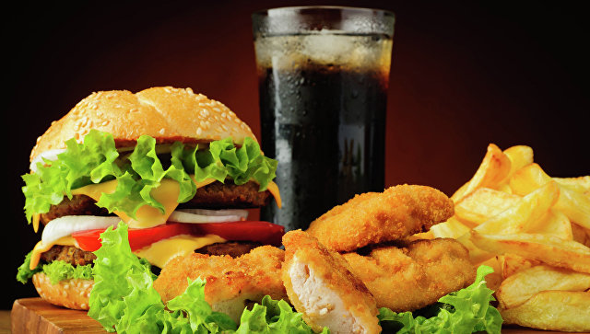
Актуальность: актуальность проекта связана с необходимостью расширения знаний, после завершения проекта учащиеся смогут:
- оценивать своё питание;
- выбирать полезные продукты для здорового, рационального питания;
- рассказывать о необходимости соблюдения принципов здорового питания своим близким, знакомым.
Область исследования: питание человека и его здоровье.
Объект исследования: еда быстрого приготовления и её влияние на организм.
Цель: обоснование вреда, наносимого фастфудом здоровью человека.
Гипотеза: фастфуд является одним из самых актуальных видов продукции, но мы предполагаем, что он не сможет заменить полноценное питание.
Задачи:
- доказать опасность употребления в пищу фастфуда;
- убедить других не использовать подобную пищу, а пропагандировать здоровое питание;
- воспитывать ответственное отношение к своему здоровью;
Проблема: «проблема фастфуда - одна из угроз человечества» — говорят врачи, поэтому говорить о вреде, наносимом фастфудом нашему здоровью, важно и актуально.
Методы:
- поиск информации;
- анализ литературных источников;
- составление и оформление материала по заданной теме;
- представление собранного материала в виде презентации.
Теоретическая значимость: использование материала на уроках и мероприятиях по данной теме.
Глава 1. Понятие «фастфуд»
1.1. Что такое?
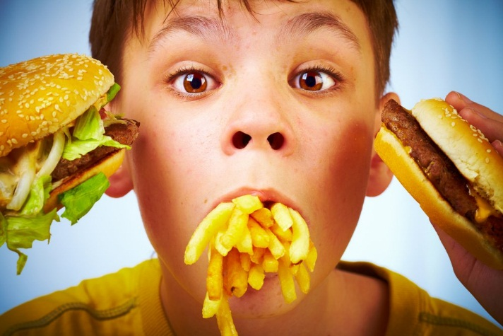
Быстрое питание, фастфуд (англ. Fastfood)— понятие, включающее в себя употребление блюд быстрого приготовления. Какая же еда относится к категории фастфуда? Это питание в заведениях типа «Маклоналдс», «Крошка-картошка», продаваемая на улицах шаурма и чипсы, всевозможные сухарики, любые газированные напитки и прочие «мелочи», которыми мы обычно перекусываем на бегу.
1.2 История быстрого питания
Быстрое питание имеет богатую историю. Уже во времена античности фастфуд пользовался огромной популярностью. Если в Древней Грии всё же предпочитали готовить пищу в своем хозяйстве, то древние римляне нередко вообще отказывались от готовки, в некоторых домах даже не было кухонь. Зато в каждом городе существовала масса закусочных и базаров, где торговали всевозможными кушаньями.
Большой популярностью пользовались лепешки из дрожжевого теста, смазанные оливковым маслом, их было очень удобно использовать как съедобные тарелки. Много столетий спустя эти лепешки, покрытые запечённым сыром, колбасами и овощами, стали называть итальянской пиццей. Существовали у римлян и свои гамбургеры. Они жарили лепешки из говядины, которые полагалось есть с хлебом. Профессор Филипп Фернандес-Арместо в своей книге «История пищи» утверждает, что среднестатистический древний римлянин употреблял в пищу больше фастфуда, чем, скажем современный житель Нью-Йорка. Разница в том, что быстрое питание древних римлян было более свежим и полезным, чем современные хот-доги и гамбургеры.
Индустрия фастфуда возникла в 1920-е годы в Америке. В 1921 году в Канзасе открылась компания WhiteCastle, фирменным блюдом которой были диковинные в те время гамбургеры. Устойчивая цена привлекала покупателей, а сомнения в безопасности продукта были развеяны в результате хитрого хода владельца компании, когда специально нанятые люди в белых халатах создавали впечатление, что даже врачи покупают гамбургеры. В конце 1940 у компании стали появляться конкуренты, из которых самым серьёзным стал McDonalds. Братья Макдональды делали ставку на семью. Они любили повторять, что они работают в шоу-бизнесе. Цветные уголки с горками, шариковыми бассейнами, клоуном Рональдом и едой, завернутой в яркую упаковку, приворожили детей, а следом их родителей, бабушек и дедушек.
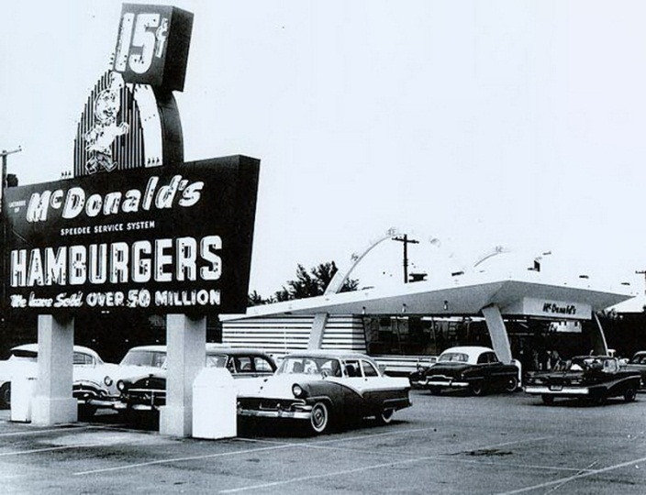

Первый «Макдоналдс»
1.3. Вред для организма
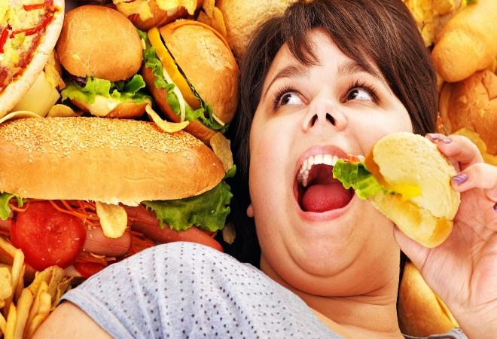
Современный фастфуд наносит неповторяемый вред здоровью. Во-первых, эта пища очень калорийна. Во-вторых, меню ресторанов фастфуда готовится с применением трансгенных жиров. Помимо увеличения уровня вредного холестерина в крови, трансжиры оказывают вредное влияние на печень и нарушают обмен веществ. В-третьих, так как быстрая еда поглощается на бегу, чувство насыщения приходит лишь спустя некоторое время. Поэтому, питаясь в спешке, вы рискуете ещё и переесть. К тому же, не пережевывая пищу тщательно, вы даете лишнюю нагрузку желудку, который может «ответить» вам на это обострением гастрита и другими проблемами. Многие блюда быстрого питания не готовят в самом ресторане, а привозят с фабрик-кухонь. Чтобы еда не испортилась, в неё добавляют различные консерванты. Какими именно – обычно остается коммерческой тайной заведения. К химическим веществам, находящимся в этой пище, привыкаешь быстрее, чем к кокаину. В-четвертых, продукты фастфуда содержат большое количество соли, что усиливает аппетит и жажду, а это в итоге приводит к повторному обеду и обильному питью. И последнее, в некоторых точках быстрого питания можно столкнуться с антисанитарией.
Рецептура «быстрой еды» разрабатывается так, чтобы завоевать любовь и выработать если не зависимость, то привычку. Калории у такой еды пустые, сама пища тяжелая. Не успела она перевариться в желудке, а голод уже ощущается снова, потому что подобная еда нарушает баланс гормонов, влияющих на ощущение насыщения. В результате перегружается желудок. Это ведет к заболеваниям сердечно-сосудистой системы, диабету, ожирению.

1.4. Заболевания от употребления фастфуда
Несбалансированное питание приводит к нарушению желудочно-кишечного тракта, ожирению. Из-за того, что фастфуд едят «на бегу», появляется гастрит, язва. Поскольку детский организм ещё формируется, употребление фастфуда приводит к ожирению, сахарному диабету, сердечно-сосудистым заболеваниям, нарушается иммунная система, это отражается на умственном развитии детей. Низкое содержание витаминов отрицательно сказывается на состоянии волос, а также кожи.

1.5. Самые вредные продукты
Известная крылатая фраза гласит, что "все приятное в этом мире либо незаконно, либо аморально, либо ведет к ожирению". Картофель, жареный в масле, не попирает закон и рамки морали, но, представляя собой ударную дозу крахмала и жиров, неизбежно приводит к набору веса, если включить такой кулинарный "изыск" в повседневное меню. Однако лишний вес — сущий пустяк в контексте других проблем со здоровьем, которыми чреваты представленные блюда.
Современные чипсы, которые готовятся из пшеничной и кукурузной муки и смеси крахмалов, в том числе из генномодифицированной сои. Добавьте к этому всевозможные "вкусы" — бекона, сметаны и сыра, красной икры и даже (!) "жареной картошки". Разумеется, все они представляют собой компоненты из линейки E — пищевые ароматизаторы и усилители вкуса.
Врачи бьют тревогу — не потому, что, питаясь чипсами и картошкой фри, вы скоро не сможете застегнуть любимые джинсы. Повышенный холестерин, бляшки в сосудах, атеросклероз, опасность инфарктов и инсультов, дегенеративные изменения печени, развитие раковых опухолей, причем не только в желудочно-кишечном тракте — все эти последствия приверженности фастфуду наблюдаются учеными в США уже почти 70 лет.
Глава 2. Практическая работа «Моё здоровье в моих руках»
2.1. Отношение общества к быстрому питанию
Ход работы:
1. Составить бланк анкеты на тему «Ваши предпочтения в еде», провести опрос среди учащихся школы, подвести итоги, оформить результаты опроса.
2. Произвести анализ химического состава наиболее популярных продуктов фастфуда и сопоставить данные с суточной потребностью организма человека, выявить содержание пищевых добавок, их количество и нет ли среди них запрещенных в РФ.
3. Разработать рекомендации для учащихся.

Я поняла, что решение данной проблемы зависит в большей степени от молодого поколения и решила узнать, как подростки относятся к ней. Для этого был проведен опрос среди 50 учащихся нашей школы.

Каждому было задано 4 простых вопроса, а именно:
- 1. Употребляете ли Вы продукты фастфуда?
- 2. Как часто Вы употребляете фастфуд?
- 3. Ваше отношение к фастфуду?
- 4. Знаете ли Вы о вреде фастфуда?

Результаты опроса представлены в Приложении 1.

2.2. Анализ состава часто употребляемых продуктов фастфуда
На основе полученных данных в результате проведенного опроса, мы получили 3 категории наиболее часто употребляемых продуктов фастфуда. Изучим их более тщательно.

1. Чипсы
Из состава видно, что при изготовлении данных чипсов используются усилители вкуса и аромата (для того чтобы не отпугивать потенциального покупателя из состава были намерено удалены все обозначения с буквой Е), влияние данных добавок на организм таково: нарушение нормального артериального давления, аллергия, бронхиальная астма, почечная недостаточность и другие заболевания. Злоупотребление пищевыми добавками с высоким содержанием мальтодекстрина приводит к тем же последствиям, что и злоупотребление простыми углеводами - ожирение, повышенный риск развития диабета. Так же для приготовления чипсов используется растительное масло, не всегда хорошего качества, а как известно при термической обработке из мала выделяются вредные вещества, которые впоследствии переходят в картофель.

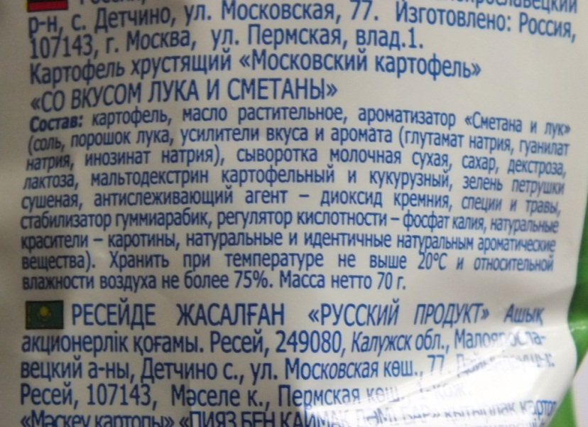

2. Гамбургер
Из информации на упаковке видно, что калорийность одного гамбургера составляет 510 ккал. Следовательно, один обед в Макдональдс состоящий из 1 гамбургера (510 ккал),1 порции картофеля фри (475 ккал) и стакана кока-колы (126 ккал) равен 1111 ккал, что является половиной от суточной нормы необходимых человеку калорий! Но в виду того, что данные продукты состоят из простых углеводов и не содержат клетчатки, у человека в скором времени снова возникает чувство голода.
Отсюда вывод – употребление продуктов данной группы фаст-фуда приводит к перееданию, следовательно, к проблемам с лишним весом и нарушению функций щитовидной железы.
Наличие большого количества химических добавок доказывает опыт одной американской художницы Салли Дэвис, которая каждый день фотографировала купленные ею в McDonald's гамбургер и картошку-фри. Через шесть месяцев еда выглядит почти такой же свежей, как и в день покупки. Отсюда следует, что вкус и запах гамбургеров и прочей быстрой еды производят на химических заводах.

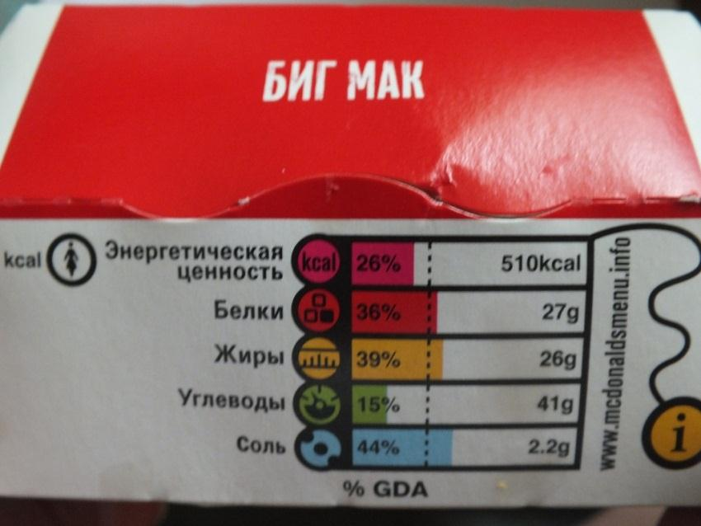

3. Лапша быстрого приготовления
Разберем состав лапши быстрого приготовления.
Пшеничная мука не содержит клетчатки, следовательно, очень быстро усваивается и в скором времени возникает чувство голода. Пальмовое масло содержит насыщенные жиры. Способность жирных кислот повышать уровень холестерина в крови и провоцировать развитие атеросклероза, тромбоза сосудов, заболеваний сердца, ожирения делает пальмовое масло неприемлемым продуктом в питании человека любого возраста.
Список химических добавок подробно разбирать не будем, и так понятно, что такое количество химии человеческому организму ни к чему.
Одна порция подобной лапши содержит 450 ккал, что составляет четверть суточной нормы. Регулярное употребление приводит к ожирению, нарушению работы щитовидной железы, что в последствии может привести к сахарному диабету.

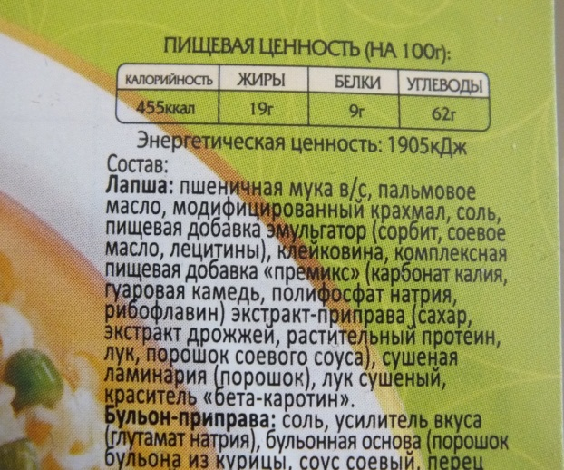

2.3. Рекомендации для учащихся

- Прежде всего сократить, а лучше и вовсе исключить из своего рациона, продукты категории фастфуд.
- Для перекуса вместо чипсов и шоколада использовать свежие фрукты или сухофрукты. Отличная замена картофельным чипсам – сушеные яблоки.
- Если все-таки решились купить продукты фастфуда, внимательно изучайте этикету, избегайте большого количества различных добавок.
- Не покупать никогда еду на улице, велик риск отравления.
- Запомните, что полноценный домашний обед не заменит никакой фастфуд. Главная рекомендация – это питаться дома домашней едой, а не на улице, на бегу есть непонятно что.

2.4. Продукты, заменяющие фастфуд

Жареный картофель можно заменить картофелем, запеченным в духовке.
Молочный шоколад надо заменить черным натуральным шоколадом.
Хот-дог - булочкой из цельнозернового хлеба с кусочками отварной говядины или куриной грудки с добавлением соуса из горчицы, несладкого йогурта и специй (чеснока и зелени).
Шаурму можно приготовить дома самим из качественных продуктов.
Гамбургер можно заменить отборными хлебцами, на которые нужно положить нарезанные кружками огурцы и помидоры, между ними поместить слой сыра мацарела, отварного филе красной рыбы или куриную грудку, тоненький кусочек говядины, соединить все слои и получится вкусный и полезный гамбургер
Вместо чипсов для перекуса можно использовать орехи.

Заключение
В работе мы раскрыли всю правду о фастфуде, рассмотрели все за и против фастфуда, в итоге пришли к однозначному выводу, что такая еда вредна для здоровья.
Вывод о том, что «быстрая еда» приводит к проблемам со здоровьем – общеизвестный факт, но такой ситуации, как сейчас, в истории человечества еще не было.
«Свою болезнь ищи на дне тарелки», - говорят китайцы. На сегодняшний день в мире насчитывается более 42 млн. детей, страдающих ожирением – не просто имеют повышенную массу тела, а в действительности больны. Все больше детей страдает ожирением в России. Всего за 10 лет, количество страдающих ожирением людей в нашей стране выросло на 10%. По оценкам диетологов, если тенденция сохранится, к 2050 г. иметь нормальное телосложение для людей старше 30 лет будет роскошью.
«Пища должна быть лекарством, а не лекарство – пищей», - эти слова принадлежат отцу медицины, знаменитому древнегреческому врачу Гиппократу. Теперь вы знаете, что делать.
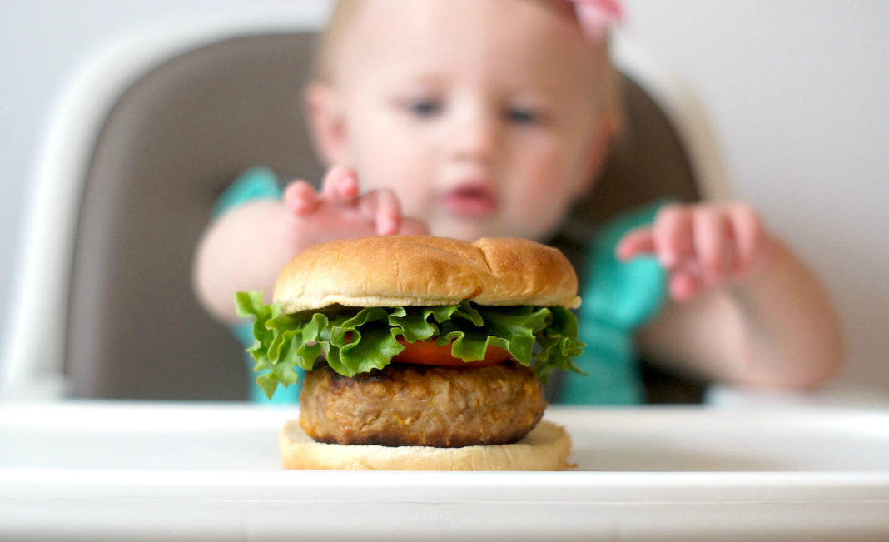
Литература
1. В.П. Александрова, И.В. Болгова «Культура здоровья человека».
2. Д.В. Колесов, Р.Д. Маш, И.Н. Беляев «БИОЛОГИЯ. ЧЕЛОВЕК. 8 класс.»

Интернет источники
1. https://bigpicture.ru
2. https://ria.ru
3. https://www.kp.ru

Приложение 1. Ваши предпочтения в еде
Результаты социологического опроса учащихся МБОУ «СОШ № 5 г. Щигры Курской области»

